Installationsanleitung MIKE View 2009
Letzte Änderung mit MIKE View 2009 SP5

Kurzvorstellung
MIKE View ist eine separate Anwendung zur Darstellung der Simulationsergebnisse folgender hydraulischer Modelle:
- aktuelle MIKE Software: MIKE URBAN und MIKE 11
- ältere Produkte: MOUSE, MIKE SWMM, MIKE STORM und MIKE NET
- alle Modelle, die Ergebnisse nach dem SWMM 4.4-Standard speichern können
- alle Modelle, die Ergebnisse nach dem EPANET 2.0-Standard speichern können
Alle Ergebnisse können gemeinsam mit Zeitserien dargestellt werden, die aus verschiedenen Quellen stammen: Textdateien, Zeitserien nach dem DHI-Standard (dfs0, dfs2), MIKE Urban-Ergebnisse etc.
Ergebnisse werden dargestellt in Form von
- Lageplänen mit farblich abgestuften Knoten und Leitungen
- Längenschnitten
- Zeitserien und Dauerlinien
- Durchfluss-Wasserstands-Beziehungen
Lagepläne, Längenschnitte und Zeitserien können synchron animiert werden.
 | MIKE View wird mit MIKE Urban automatisch installiert. Die folgende Anleitung richtet sich nur an Anwender, die MIKE View als Freeware nutzen möchten, ohne über eine MIKE Urban-Lizenz zu verfügen.

Systemvoraussetzungen
Laut offiziellen Angaben läuft MIKE View am besten unter den unten genannten Systemvoraussetzungen. Nach unseren1) Erfahrungen können aber auch schlankere Systeme eingesetzt werden.
- Betriebssystem: XP Professional (32 Bit und 64 Bit), Vista Business (32 Bit und 64 Bit)
- Dateisystem: NTFS
- Prozessor:2.0 GHz oder mehr
- Hauptspeicher (RAM): 2 GB oder mehr
- Festplattenspeicher: 40 GB oder mehr, davon 4 GB für die Softwareinstallation
- Grafikkarte: 32 MB RAM (oder mehr) 24 bit true color
- Medien: CD-ROM/DVD Laufwerk, 20fach oder mehr
- Internet Explorer: Version 6 oder höher
Microsoft Windows 2000 wird seit MIKE View 2008 offiziell nicht mehr unterstützt. Bisher liegen keine Erfahrungen vor, ob MIKE View 2009 unter Windows 2000 trotzdem läuft.

Vorbereitungen
Um die Installation durchzuführen brauchen Sie entweder die DVD "MIKE by DHI software 2009", oder Sie öffnen die DHI-Webseite und laden MIKE View herunter.

Automatische Installation
Nachdem Sie die DVD MIKE Software 2009 eingelegt haben, öffnet sich das Setup-Fenster. Wählen Sie "MIKE View" und klicken Sie "Install".
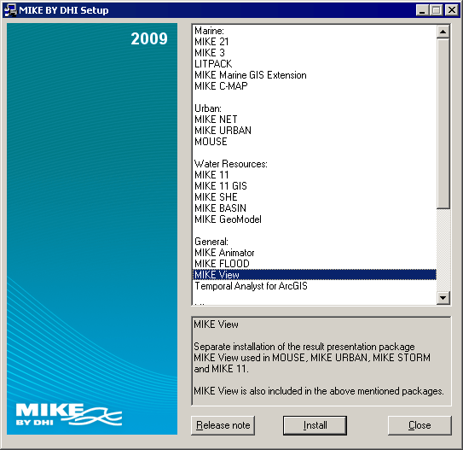

Updates
Zu MIKE View 2009 ist seit Juni 2010 das Service Pack 5 verfügbar.
- Entweder Sie installieren das Service Pack mit dem DHI Software Updater, den Sie im Startmenü in der Programmgruppe "MIKE by DHI 2009" finden. Das Update läuft vollautomatisch ab.
- Oder Sie laden auf MIKE by DHI 2009 Service Packs das "Service Pack 1-5 for MIKE View" herunter. Nach Angabe von Namen und E-Mail-Adresse wird Ihnen ein einmal gültiger Link zum Service Pack per E-Mail zugeschickt.

Produkt starten
MIKE View starten Sie über
Startmenü > Programme > MIKE BY DHI 2009 > MIKE View > MIKE View
Nach dem erstmaligen Aufruf können Sie die Umstellung auf Deutsche Menüs vornehmen, weil dabei die dafür notwendige Datei MIKEVIEW.INI angelegt wird. Schließen Sie dazu MIKE View wieder und stellen Sie mit dem "MIKE View Language Switcher" auf Deutsch um:
Startmenü > Programme > MIKE BY DHI 2009 > MIKE View > MIKE View Language Switcher
Schließlich starten Sie MIKE View erneut:
Startmenü > Programme > MIKE BY DHI 2009 > MIKE View > MIKE View
Ab jetzt wird sich MIKE View immer auf Deutsch öffnen.

1) Ingenieurbüro Telegdy

